SIC Streetworkout

2NMCT2

Design Document

Brent Delarue, Arthon Maertens, Kevin Uyttenhove, Bert Vanhaeke

**2019**

# Functionele analyse

## User stories

1. Als gebruiker moet ik kunnen inloggen/ registreren zodat mijn workouts worden bijgehouden.
2. Als gebruiker wil ik een workout kunnen starten aan de hand van een spiergroep zodat ik een specifieke spiergroep kan trainen.
3. Als gebruiker wil ik een workout starten aan de hand van een toestel zodat als er maar 1 toestel beschikbaar is ik niet lang hoef te zoeken voor een oefening die ik kan doen.
4. Als gebruiker wil ik mijn account kunnen verwijderen zodat mijn gegevens niet meer worden bijgehouden door de app.
5. Als gebruiker wil ik mijn fitbit/polar aan de app kunnen verbinden zodat ik na de oefening mijn gemiddelde hartslag kan bekijken.
6. Als gebruiker wil ik verschillende moeilijkheidsgraden van verschillende oefeningen kunnen kiezen zodat ik mijn workout steed verder kan ontwikkelen.
7. Als gebruiker wil ik dat ik niet steeds opnieuw hoef in te loggen zodat ik hier geen tijd mee verlies.
8. Als gebruiker wil ik dat er een optie is om een nieuw wachtwoord aan te vragen zodat als ik mijn wachtwoord vergeet geen nieuw account hoef aan te maken.
9. Als gebruiker wil ik dat ik op een specifieke oefening kan zoeken zodat ik de oefening die ik zoek sneller vind.
10. Als gebruiker wil ik dat er een logboek wordt bijgehouden met een overzicht van de oefeningen die ik afgelopen week heb gedaan.
11. Als gebruiker wil ik achteraf een rating kunnen geven aan een oefening over hoe de oefening aanvoelde zodat ik mijn moeilijkheidsgraad beter kan inschatten.
12. Als gebruiker wil ik de mogelijkheid om tijdens de pauze direct verder te gaan naar de volgende reeks oefeningen zodat ik sneller kan verder doen.
13. Als gebruiker wil ik een voorbeeld van de oefening of een goeie beschrijving zodat wanneer ik een oefening minder goed ken, ik deze nog steeds goed kan uitvoeren.
14. Als gebruiker wil ik de mogelijkheid om mijn wachtwoord te veranderen zodat wanneer mijn account gehackt is, ik deze snel kan aanpassen.
15. Als gebruiker wil ik aan de hand van een QR-code op het toestel direct naar oefeningen van dit toestel zodat als ik de naam van het toestel niet ken toch snel op toestel kan zoeken.
16. Als gebruiker wil ik een verzorgde user interface zodat ik makkelijk en intiutief kan navigeren door de app.
17. Als gebruiker wil ik dat de app een goed contrast heeft tussen de tekst en de achtergrond zodat ik zonder veel problemen de tekst kan lezen.
18. Als gebruiker wil ik via grafieken zien hoeveel oefeningen ik heb gedaan in de laatste week zodat ik hier een beter overzicht van krijg.
19. Als gebruiker wil ik tijdens de oefeningen het aantal repetities aanpassen als het me niet lukt om het aantal repetities de voltooien.

## User storyboard

Met de volgende link kan je het storyboard in detail bekijken: <https://realtimeboard.com/app/board/o9J_kyFKNeQ=/>

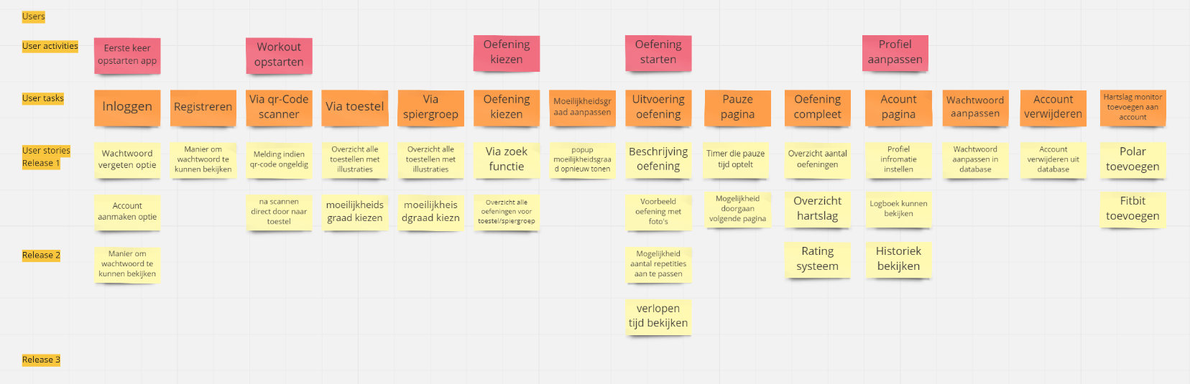

## Informatie-architectuur

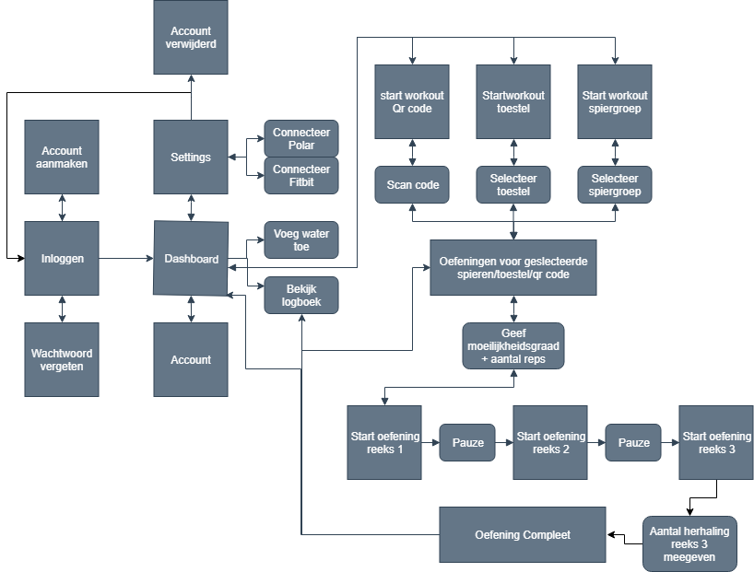

# Prototype

Hieronder zullen de xd schermen van ons prototype worden getoont

## Aanmeld schermen

## 

## Schermen op de tabbed page

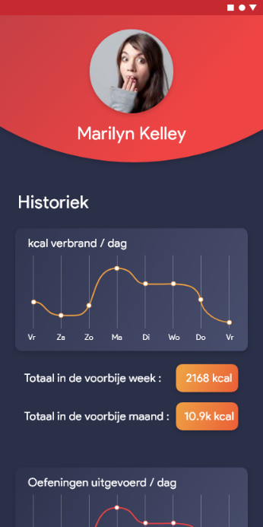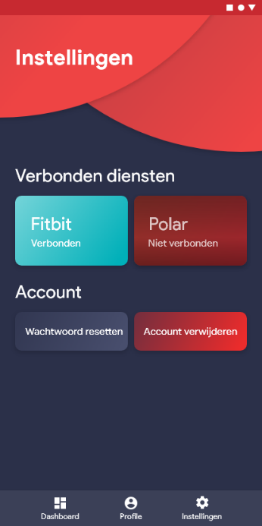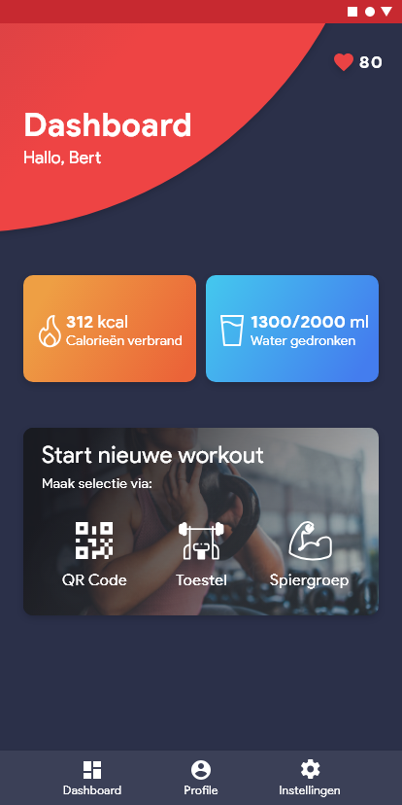

## Start workout schermen

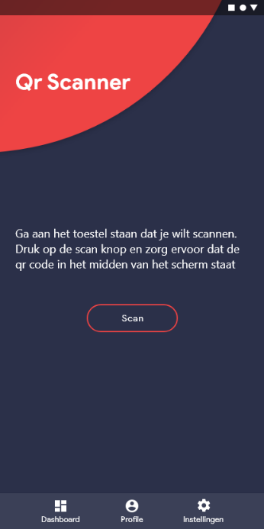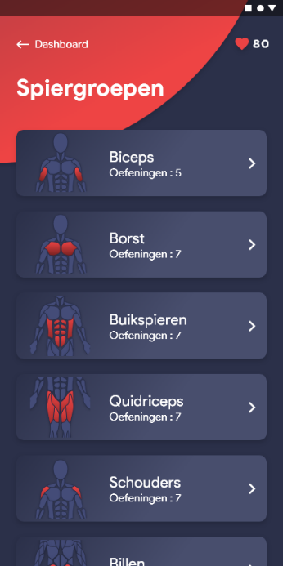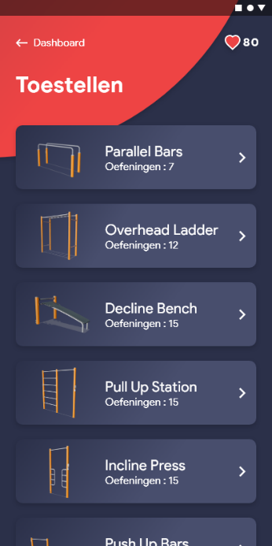

## Oefening schermen

